BÀI 1. ĐỊNH LÝ TA – LÉT TRONG TAM GIÁC

I. Tóm tắt lý thuyết
1. Đoạn thẳng tỉ lệ
Hai đoạn thẳng và gọi là tỉ lệ với hai đoạn thẳng và nếu
(hoặc ).
2. Định lý Ta – lét
Nếu một đường thẳng song song với một cạnh của tam giác và cắt hai cạnh còn lại thì đường thẳng định ra trên hai cạnh đó những đoạn thẳng tương ứng tỉ lệ.

GT | :
KL

II. Các dạng bài tập
Dạng 1. Chứng minh đoạn thẳng tỉ lệ, tính độ dài đoạn thẳng hoặc tính tỉ số của hai đoạn thẳng
Phương pháp giải: Sử dụng định nghĩa đoạn thẳng tỉ lệ và các tính chất của tỉ lệ thức.
Bài 1: Trên tia lấy các điểm B, C, D theo thứ tự đó sao cho: và .
a) Tính các tỉ số và .
b) Chứng minh
Hướng Dẫn:
a) Ta có và
b) Ta có
Bài 2: Trên đường thẳng d lấy 4 điểm A, B, C, D theo thứ tự đó sao cho và .
a) Tính tỉ số .
b) Cho biết . Tính độ dài các đoạn thẳng AB, BC và CD.
Hướng Dẫn:
a) Ta có
b) Ta tính được và
Bài 3:Cho tam giác ABC và các điểm D, E lần lượt nằm trên hai cạnh AB, AC sao cho .
a) Chứng minh .
b) Cho biết và . Tính AC.
Hướng Dẫn:
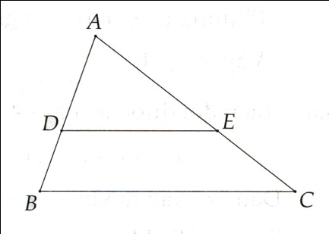
a) Theo tính chất của tỉ lệ thức, ta có:
(ĐPCM)
b) Ta có . Thay số ta tính được
Từ đó tìm được
Bài 4: Cho hình vẽ bên:
Biết
a) Chứng minh
b) Cho biết và . Tính EC.
Hướng Dẫn:
a) HS tự làm b) Tìm được
Dạng 2. Sử dụng định lý Ta – lét để tính tỉ số đoạn thẳng, tính độ dài đoạn thẳng
Phương pháp giải: Thực hiện theo các bước:
Bước 1. Xác định cặp đoạn thẳng tỉ lệ có được nhờ định lý Ta – lét .
Bước 2. Sử dụng độ dài đoạn thẳng đã có và vận dụng các tính chất của tỉ lệ thức để tìm độ dài đoạn thẳng cần tính.
Bài 1: Cho tam giác ACE có Lấy điểm B trên cạnh AC sao cho . Lấy điểm D trên cạnh AE sao cho . Giả sử . Hãy tính:
a) Tỉ số
b) Độ dài các đoạn thẳng và AD.
Hướng Dẫn:
a) Theo định lý Ta-lét trong , ta có:
. b) Cách 1. Theo tính chất của tỉ lệ thức ta có:
Từ đó tính được và .
Cách 2. Áp dụng tính chất của dãy tỉ số bằng nhau
Cách 3. Thay vào
Bài 2: Cho tam giác ABC có Lấy điểm D trên cạnh AB sao cho Lấy điểm E trên cạnh AC sao cho . Giả sử . Hãy tính:
a) Tỉ số
b) Độ dài các đoạn thẳng và AC.
Hướng Dẫn:
HS tự làm
Đáp số: và
Bài 3: Cho tam giác ABC và điểm D trên cạnh BC sao cho , điểm E trên đoạn AD sao cho . Gọi K là giao điểm của BE và AC. Tính tỉ số .
Hướng Dẫn:
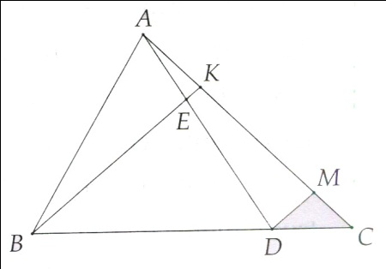
Kẻ
Áp dụng định lý Ta-lét trong , ta có:
(1)
Tương tự với , ta có: (2)
Từ (1) và (2), tìm được:
Bài 4: Cho hình bình hành ABCD có điểm G thuộc cạnh CD sao cho Gọi E là giao điểm của AG và BD. Tính tỉ số .
Hướng Dẫn:
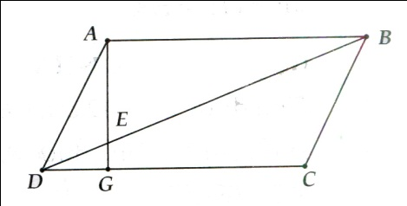
Chú ý nên
Dạng 3. Sử dụng định lý Ta – lét để chứng minh hệ thức cho trước
Phương pháp giải: Thực hiện theo các bước:
Bước 1: Xác định các cặp đoạn thẳng tỉ lệ có được nhờ định lý Ta – lét.
Bước 2: Vận dụng các tính chất của tỉ lệ thức và các kiến thức cần thiết khác để chứng minh được hệ thức đề bài yêu cầu.
Bài 1: Cho hình thang ABCD có hai đáy là AB và CD. Một đường thẳng song song với AB cắt các cạnh bên AD, BC theo thứ tự ở E và F. Chứng minh
Hướng Dẫn:

Ta có: nên
Bài 2: Cho hình thang ABCD có hai đáy là AB và CD, các đường chéo cắt nhau tại O. Chứng minh
Hướng Dẫn:
Vì AB//CD, áp dụng định lý Ta-lét, ta có:
Từ đó suy ra ĐPCM

Bài 3: Cho tam giác ABC có AM là trung tuyến và điểm E thuộc đoạn thẳng MC. Qua E kẻ đường thẳng song song với AC, cắt AB ở D và cắt AM ở K. Qua E kẻ đường thẳng song song với AB, cắt AC ở F. Chứng minh
Hướng Dẫn:
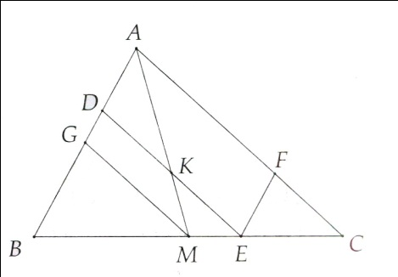
Chứng minh được ADEF là hình bình hành, từ đó: EF=AD (1)
Kẻ MG//AC (G ∈ AB), ta được G là trung điểm của AB. Áp dụng định lý Ta-lét trong , ta có: (2)
Tương tự với và , ta có:
(3)
Từ (1), (2), (3) ta suy ra CF = DK

Bài 4: Cho tam giác ABC nhọn, M là trung điểm của BC và H là trực tâm. Đường thẳng qua H và vuông góc với MH cắt AB và AC theo thứ tự ở I và K. Qua C kẻ đường thẳng song song với IK, cắt AH và AB theo thứ tự ở N và D. Chứng minh:
a) . b)
Hướng Dẫn:
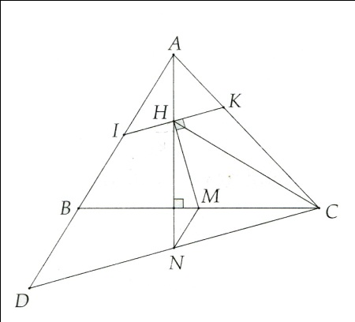
a) Chứng minh được M là trực tâm nên: , từ đó suy ra hay . Theo tính chất đường trung bình ta có N là trung điểm của CD.
b) Ta có và nên chứng minh được . Từ đó suy ra HI = HK.
Bài tập tự luyện
Bài 1: Cho đoạn thẳng . Lấy điểm thuộc đoạn sao cho
a) Tính độ dài
b) Lấy thuộc tia đối cuả tia sao cho.Trong ba điểm điểm nào nằm giữa hai điểm còn lại? tính độ dài
c) Tính dộ dài
Hướng Dẫn:
a)Cách 1: (vì nằm giữa và )
Cách 2: Đăt thì Ta có: nên
b) Nếu điểm nằm giữa hai điểm còn lại thì trái với giả thiết thuộc tia đối của tia
Nếu điểm nằm giữa hai điểm còn lại thì , trái với
Vậy nằm giữa hai điểm và
Ta có: (vì nằm giữa và )
c) nằm giữa và
Bài 2: Cho đoạn thẳng .Trên tia đối của tia lấy điểm sao cho . Tính độ dài .
Hướng Dẫn:
Cách 1. Đặt . Giải được .
Cách 2. nên
Bài 3: Cho đoạn thẳng . Điểm chia trong đoạn thẳng theo tỉ số , điểm chia trong đoạn thẳng theo tỉ số .
a) Giải thích vì sao điểm nằm giữa và
b) Tính độ dài
Hướng Dẫn:
a) Tính độ dài được 3 cm, Tính độ dài được . Trên tia ta có các điểm và mà nên nằm giữa và .
b) Theo câu a ta có
Bài 4: Cho tam giác ABC. Một đường thẳng song song với BC cắt các cạnh AB và AC theo thứ tự ở D và E.
a) Biết . Tính độ dài DE.
b) Biết Chứng minh rằng D, E thứ tự là trung điểm của AB, AC.
Hướng Dẫn:
a) Từ suy ra tức là
Áp dụng định lí Talet trong với , ta có:
b) Áp dụng định lí Talet trong với , ta có:
mà (giả thiết) nên , do đó .
Vậy .
Suy ra
Bài 5: Cho hình thang ABCD có . Gọi O là giao điểm của hai đường chéo, K là giao điểm của AD và BC. Đường thẳng KO cắt AB, CD thứ tự ở M, N. Chứng minh rằng:
a)
b)
c)
Hướng Dẫn:
a)Áp dụng định lí Talet vào các tam giác KDN, KNC với
Ta có: , suy ra (1)
b)Áp dụng định lí định lí Talet vào các tam giác ONC, OND với , ta có:
, suy ra (2)
c) Nhân từng vế (1) với (2) ta được:
Do đó :
Bài 6: Cho . Trên tia đối của tia lấy các điểm và. Biết .Tính độ dài
Hướng Dẫn: AD = 14 cm
Bài 7: Cho đoạn thẳng và điểm C thuộc đoạn thẳng đó sao cho Tính độ dài các đoạn CA, CB và khoảng cách từ C đến trung điểm O của AB.
Hướng Dẫn:
Tính được .
Bài 8: Cho tam giác ABC, điểm M bất kỳ trên cạnh AB. Qua M kẻ đường thẳng song song với BC cắt AC ở N. Biết Tính độ dài các đoạn AN, NC.
Hướng Dẫn:
Tương tự 2A. Tính được AN = 22cm, NC = 16cm.
Bài 9: Cho , trên tia Ax lấy hai điểm D và E, trên tia Ay lấy hai điểm F và G sao cho Đường thẳng kẻ qua G song song với FE cắt tia Ax ở H. Chứng minh
Hướng Dẫn:
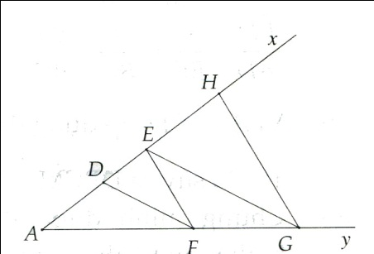
Chứng minh được
Từ đó suy ra ĐPCM
Bài 10: Cho hình bình hành ABCD. Gọi E là một điểm bất kỳ trên cạnh AB. Qua E kẻ đường thẳng song song với AC cắt BC ở F và kẻ đường thẳng song song với BD cắt AD ở H. Đường thẳng kẻ qua F song song với BD cắt CD ở G. Chứng minh
Hướng Dẫn:
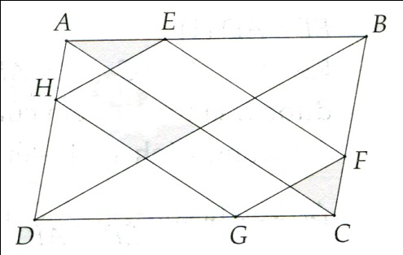
Áp dụng định lý Ta-lét trong các
và ta có:
Từ đó
Bài 11: Cho tam giác ABC vuông cân có . Từ C kẻ 1 tia vuông góc với trung tuyến AM cắt AB ở D. Hãy tính tỉ số
Hướng Dẫn:
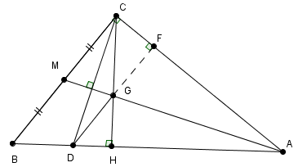
Kẻ CH tại H vì tam giác ABC vuông cân tại C nên đường cao CH đồng thời là đường trung tuyến.
Gọi G là giao điểm AH và AM
Suy ra G là trong tâm tam giác ABC
Trong tam giác ACD có H là trực tâm tam giác ADC
Suy ra
Ta lại có nên BC//DG
Hay DG//BM (định lí Talet)
Mà do đó
Vậy
Bài 12: Cho tam giác ABC, G là trọng tâm. Qua G vẽ đường thẳng song song với cạnh AC, cắt các cạnh AB, BC lần lượt ở D và E. Tính độ dài đoạn thẳng DE, biết DA+EC=16cm và chu vi tam giác ABC bằng 75cm.
Hướng Dẫn:
Vẽ DN // BC  DNCE là hbh  DE = NC. Và DB=2DA, DE = 18 cm.

Bài 13: Cho hình thang ABCD (AB // CD). Đường thẳng song song hai đáy cắt cạnh AD tại M, cắt cạnh BC tại N sao cho MD = 3MA.
a) Tính tỉ số .
b) Cho AB = 8cm, CD = 20cm. Tính MN.
Hướng Dẫn:
a) Vẽ AQ // BC, cắt MN tại P  ABNP, PNCQ là các hbh  .
b) Vẽ PE // AD  MPED là hbh  MN = 11 cm.
Bài 14: Cho tam giác ABC. Trên các cạnh AB, AC lần lượt lấy các điểm B, C sao cho . Qua B vẽ đường thẳng a song song với BC, cắt cạnh AC tại C.
a) So sánh độ dài các đoạn thẳng AC và AC.
b) Chứng minh BC // BC.
Hướng Dẫn:
a) AC = AC b) C trùng với C  BC // BC.
Bài 15: Cho tam giác ABC, đường cao AH. Đường thẳng a song song với BC cắt các cạnh AB, AC và đường cao AH lần lượt tại B, C, H.
a) Chứng minh .
b) Cho và diện tích tam giác ABC là . Tính diện tích tam giác ABC.
Hướng Dẫn:
b) .
Bài 16: Cho tam giác ABC. Gọi D là điểm chia cạnh AB thành hai đoạn thẳng có độ dài AD = 13,5cm, DB = 4,5cm. Tính tỉ số các khoảng cách từ các điểm D và B đến cạnh AC.
Hướng Dẫn:
Vẽ BM  AC, DN  AC  .
Bài 17: Cho tam giác ABC có BC = 15cm. Trên đường cao AH lấy các điểm I, K sao cho AK = KI = IH. Qua I và K vẽ các đường thẳng EF // BC, MN // BC (E, M  AB; F, N  AC).
a) Tính độ dài các đoạn thẳng MN và EF.
b) Tính diện tích tứ giác MNFE, biết rằng diện tích của tam giác ABC là .
Hướng Dẫn:
a) EF = 10 cm, MN = 5cm b) .
Bài 18: Cho tứ giác ABCD, O là giao điểm của hai đường chéo. Qua điểm I thuộc đoạn OB, vẽ đường thẳng song song với đường chéo AC, cắt các cạnh AB, BC và các tia DA, DC theo thứ tự tại các điểm M, N, P, Q.
a) Chứng minh: và .
b) Chứng minh: .
Hướng Dẫn:
Sử dụng định lí Ta-lét.
Bài 19: Cho hình bình hành ABCD. Gọi E là trung điểm của cạnh AB, F là trung điểm của cạnh CD. Chứng minh rằng hai đoạn thẳng DE và BF chia đường chéo AC thành ba đoạn bằng nhau.
HD: Gọi M, N lần lượt là giao điểm của DE và BF với AC. Chứng minh: AM = MN = NC.
Bài 20: Cho hình thang ABCD (AB // CD). Vẽ đường thẳng song song với cạnh AB, cắt cạnh AD ở M, cắt cạnh BC ở N. Biết rằng . Chứng minh rằng: .
Hướng Dẫn:
Gọi E là giao điểm của MN với AC. Tính được .
Bài 21: Cho tứ giác ABCD có các góc B và D là góc vuông. Từ một điểm M trên đường chéo AC, vẽ MN  BC, MP  AD. Chứng minh: .
Hướng Dẫn:
Tính riêng từng tỉ số , rồi cộng lại.
Bài 22: Cho hình bình hành ABCD. Một cát tuyến qua D, cắt đường chéo AC ở I và cắt cạnh BC ở N, cắt đường thẳng AB ở M.
a) Chứng minh rằng tích AM.CN không phụ thuộc vào vị trí của cát tuyến qua D.
b) Chứng minh hệ thức: .
Hướng Dẫn:
a) b)
Bài 23: Cho tam giác ABC. Trên các cạnh AB, AC lần lượt lấy các điểm B, C.
Chứng minh: .
Hướng Dẫn:
Vẽ các đường cao CH và CH  .
Bài 24: Cho tam giác ABC. Trên các cạnh AB, BC, CD lấy lần lượt các điểm D, E, F sao cho , , . Tính diện tích tam giác DEF, biết rằng diện tích tam giác ABC bằng .
Hướng Dẫn:
⇒ .
Bài 25: Cho tam giác ABC. Trên cạnh AB lấy điểm K sao cho . Trên cạnh BC lấy điểm L sao cho . Gọi Q là giao điểm của các đường thẳng AL và CK. Tính diện tích tam giác ABC, biết diện tích tam giác BQC bằng .
Hướng Dẫn:
Vẽ LM // CK.  .
Bài 26: Cho tam giác ABC. Trên các cạnh AB, BC, CA lấy lần lượt các điểm D, E, F sao cho:
Tính diện tích tam giác tạo thành bởi các đ/thẳng AE, BF, CD, biết diện tích tam giác ABC là S.
Hướng Dẫn:
Gọi M, P, T lần lượt là giao điểm của AE và CD, AE và BF, BF và CD.
Qua D vẽ DD// AE. Tính được  .
.

